サイトブリッジ株式会社
2022年8月１日
「設定（システム管理者）」
マニュアル
Joruri CMS 2020
目次
[1]設定 1
1-1設定へのアクセス 1
1-2メンテナンスモード 2
1-3操作ログ保存 3
1-4プロセスログ保存 3
1-5ごみ箱保存 4
1-6管理画面 4
1-7バージョン 5

[1]設定
はじめに、本マニュアルはシステム管理者が対象となります。

CMS全体で共通の設定が行えます。

1-1設定へのアクセス
管理画面の上部メニュー「システム」＞「設定」をクリックします。
設定一覧が表示されます。
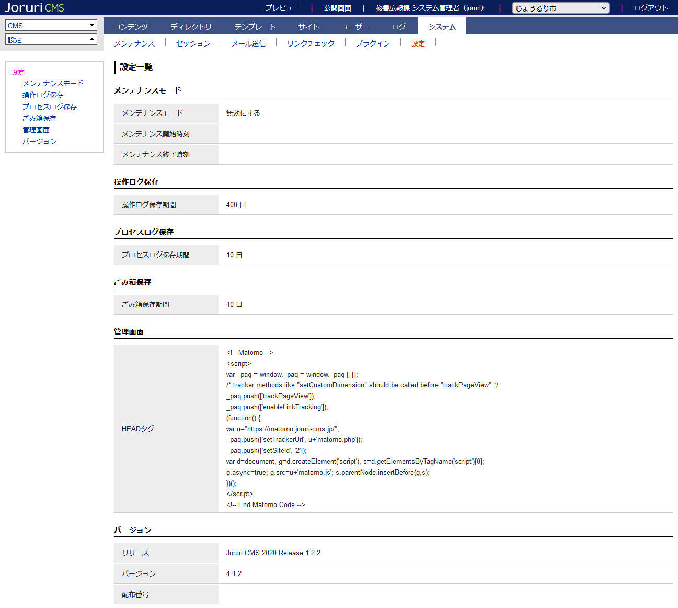

1-2メンテナンスモード
- 左ツリーより「メンテナンスモード」をクリックします。内容を入力後、［登録］をクリックします。
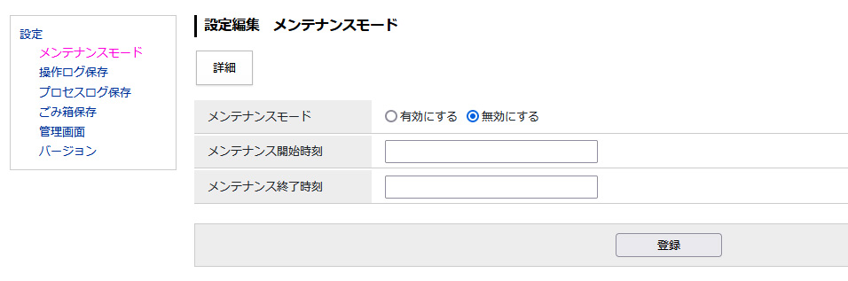
[3]
[2]
[1]
[1]メンテナンスモード | 「有効」「無効」を選択します。
[2]メンテナンス開始時刻 | 開始日時を設定します。
[3]メンテナンス終了時刻 | 終了日時を設定します。

- ログイン画面にメンテナンスの開始日時と終了日時が表示されます。
メンテナンス中はシステム管理者以外ログインすることはできません。
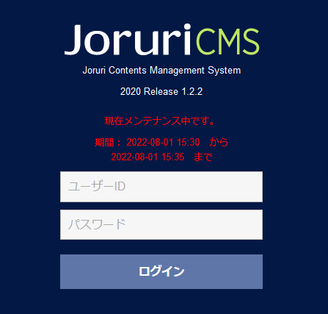

1-3操作ログ保存
左ツリーより「操作ログ保存」をクリックします。
操作ログ保存期間を設定後、［登録］をクリックします。デフォルトは400日となっています。
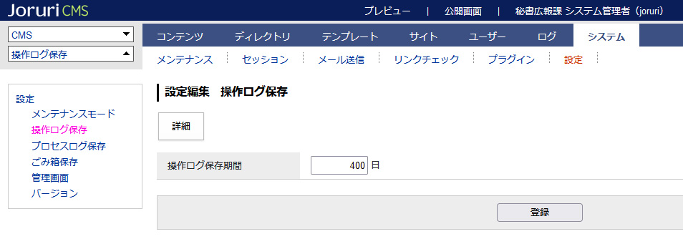
操作ログについては『「操作ログ」マニュアル』を参照してください。

1-4プロセスログ保存
左ツリーより「プロセスログ保存」をクリックします。
プロセスログ保存期間を設定後、［登録］をクリックします。デフォルトは10日となっています。
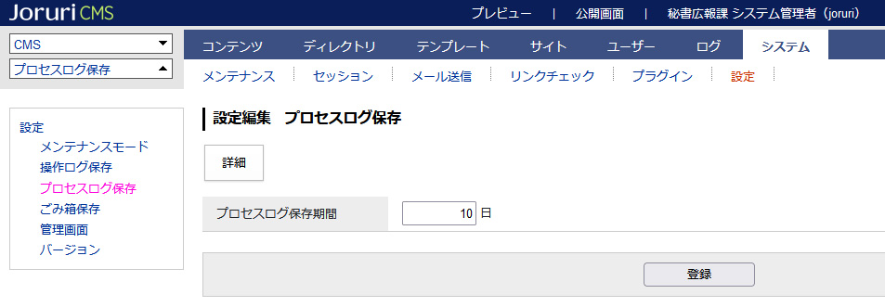
プロセスログについては『「プロセスログ」マニュアル』を参照してください。

1-5ごみ箱保存
左ツリーより「ごみ箱保存期間」をクリックします。
ごみ箱保存期間を設定後、［登録］をクリックします。デフォルトは10日となっています。
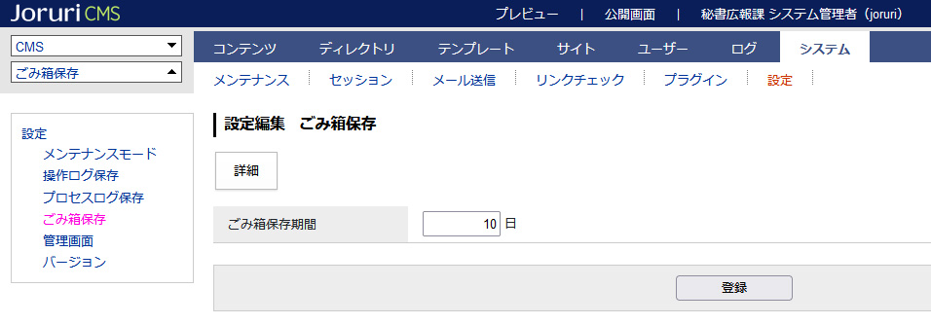
ごみ箱保存については『記事コンテンツマニュアル』を参照してください。

1-6管理画面
左ツリーより「管理画面」をクリックします。
HEADタグを入力後、［登録］をクリックします。
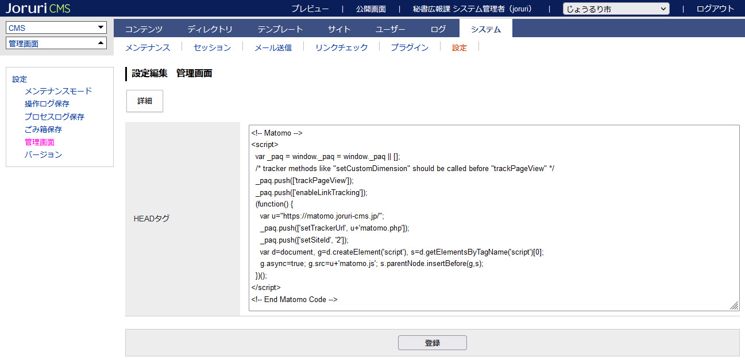

1-7バージョン
左ツリーより「バージョン」をクリックします。
Joruri CMSのバージョンを確認することができます。
